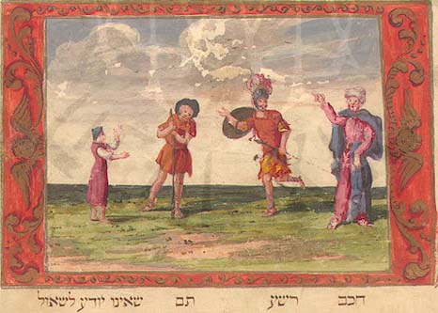 | 
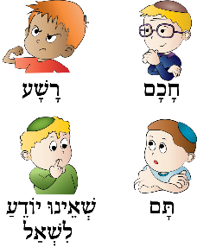 | 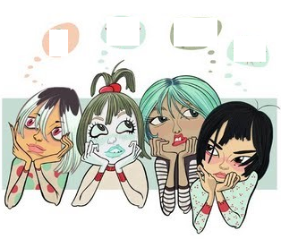
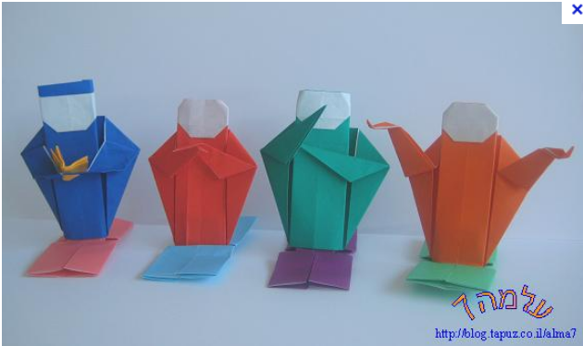 | 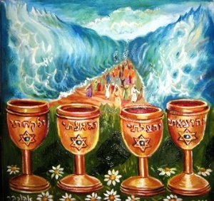
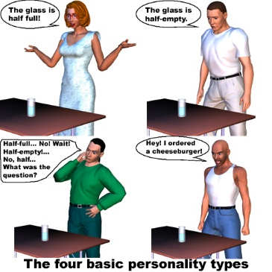 | 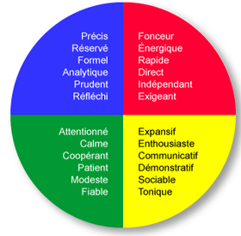
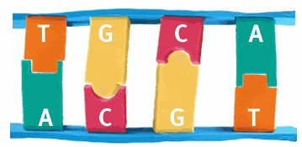 | 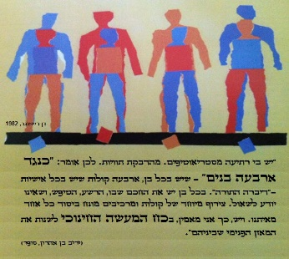
Illustrations, texte en français et en hébreu, sources dans la Torah et le midrach
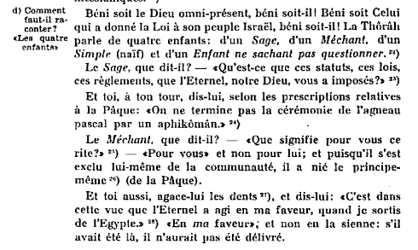
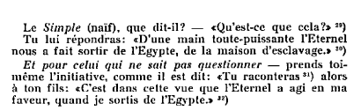
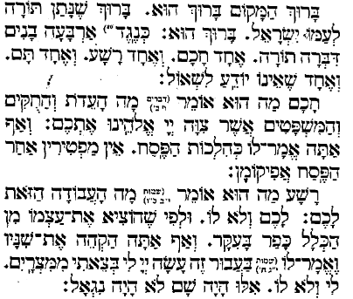
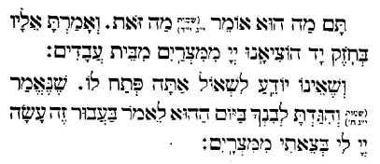

Deutéronome 6 :20  Quand ton enfant t'interrogera un jour, disant : « Qu'est-ce que ces statuts, ces lois, ces règlements, que l'Éternel, notre Dieu, vous a imposés ? »  --- Midrach : Ces questions sont pointues, « sage », on lui parle du seder de PessaH qui ne se termine pas par un afikoman, cet enfant est appelé « HaHam ». | כִּי-יִשְׁאָלְךָ בִנְךָ מָחָר, לֵאמֹר: מָה הָעֵדֹת, וְהַחֻקִּים וְהַמִּשְׁפָּטִים, אֲשֶׁר צִוָּה יְהוָה אֱלֹהֵינוּ, אֶתְכֶם
Exode 12 :27 – Qu’est-ce que ce travail/cette servitude pour vous ?  13 :8 – Tu raconteras à ton enfant : « C'est dans cette vue que l'Éternel a agi en ma faveur, quand je sortis de l'Égypte. »  --- Midrach : Cette réponse exclut, la question excluait sans doute elle aussi, le « pour vous » est compris comme une critique, on lui explique que seuls ceux qui se sentent concernés sont réellement inclus, cet enfant est appelé « Racha » | מָה הָעֲבֹדָה הַזֹּאת, לָכֶם  וְהִגַּדְתָּ לְבִנְךָ, בַּיּוֹם הַהוּא לֵאמֹר: בַּעֲבוּר זֶה, עָשָׂה יְהוָה לִי, בְּצֵאתִי, מִמִּצְרָיִם
Exode 13 :14  Et lorsque ton fils, un jour, te questionnera en disant : "Qu'est-ce que cela ?" tu lui répondras : "D'une main toute puissante, l'Éternel nous a fait sortir d'Égypte, d'une maison d'esclavage.  --- Midrach : Cet enfant est appelé « Tam » | וְהָיָה כִּי-יִשְׁאָלְךָ בִנְךָ, מָחָר--לֵאמֹר מַה-זֹּאת: וְאָמַרְתָּ אֵלָיו--בְּחֹזֶק יָד הוֹצִיאָנוּ יְהוָה מִמִּצְרַיִם, מִבֵּית עֲבָדִים.
Exode 13 :8  Tu raconteras à ton enfant : « C'est dans cette vue que l'Éternel a agi en ma faveur, quand je sortis de l'Égypte. »  ---- Midrach : Il faut raconter, même si aucune question n’est posée, l’enfant qui ne sait pas questionner est appelé « chéeyno yodéa lichol » | וְהִגַּדְתָּ לְבִנְךָ, בַּיּוֹם הַהוּא לֵאמֹר: בַּעֲבוּר זֶה, עָשָׂה יְהוָה לִי, בְּצֵאתִי, מִמִּצְרָיִם

